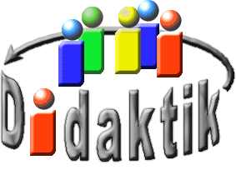
UNIVERSITÄT
BAYREUTH
Seminar „Übungen im Vortragen – AC“

Gefahrstoffe und ihre Entsorgung:
Das Globally Harmonized System (GHS)
Peter Troglauer, WS 09/10; Franziska Feier, WS 13/14; Anna Krausche, WS 19/20
Gliederung
1 Änderungen durch das Globally Harmonized System 2
2 Bedeutung der Piktogramme 3
3 Signalwörter 7
4 Gefahren- und Sicherheitshinweise 7
5 Chemie der Entsorgung - Sammeln und aufbereiten 8
6 Beispiele für eine Anwendung des Wissens über das GHS 9
6.1 Desaktivierung von Kaliumdichromat 9
6.2 Die Gummibärchenhölle – ein Showversuch mit Alltagsbezug 10
7 Chemie der Entsorgung - Lagerung und Entsorgung 12
8 Unterrichtsmaterialien 13

Einstieg 1: Schon seit hunderten von Jahren gibt es in allen Kulturkreisen und Gesellschaften Symbole für Gefahr. So versetzte zum Beispiel eine Piratenflagge Seefahrer in Angst und Schrecken, da ihr Anblick selten mit friedlichen Handlungen als viel mehr mit Mord und Totschlag verbunden war.
Abb. 1: Piratenflagge [1]
Nicht nur für Gefahren, die von Menschen ausgehen gibt es solche Gefahrensymbole. Auch für gefährliche Stoffe gibt es solche Zeichen, nur dass diese Symbole bei Chemikalien Piktogramme genannt werden. Das in unserer Gegend wohl meist bekannteste Piktogramm ist der Totenkopf mit zwei gekreuzten Knochen, und es findet Anwendung bei giftigen Substanzen.
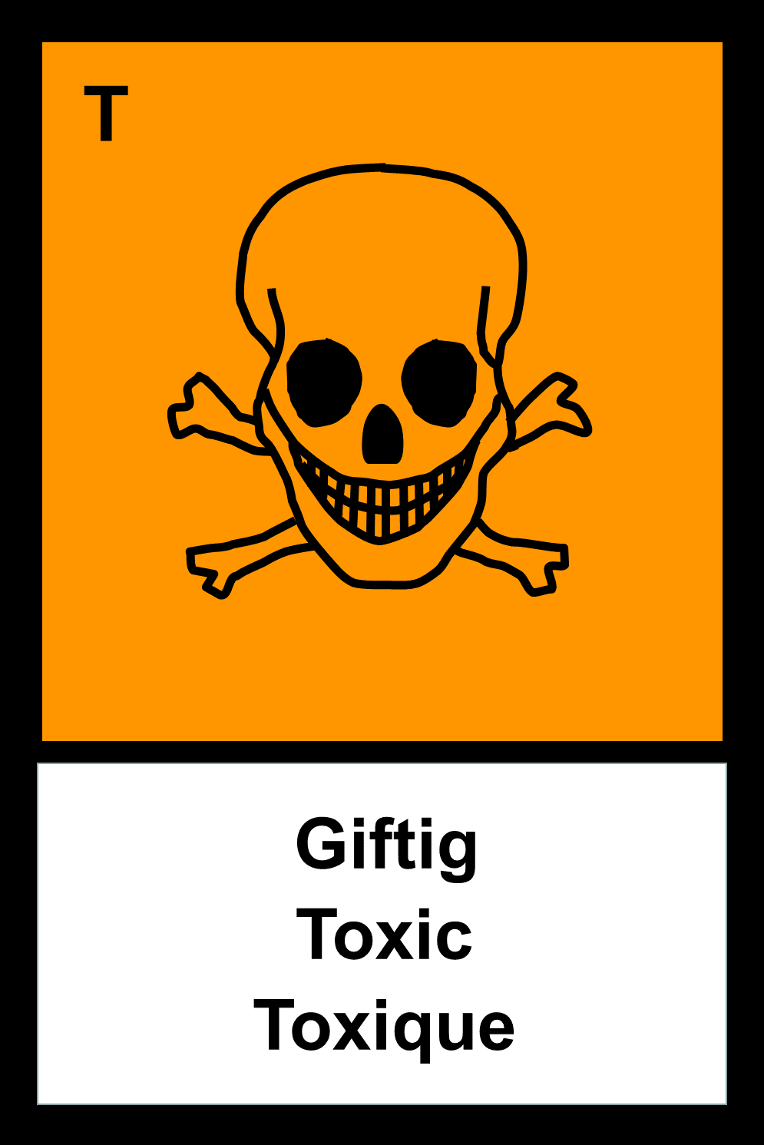
Abb. 2: Altes Piktogramm „giftig“ [2]
Dieses Gefahrensymbol ist zwar bei uns weitgehend bekannt, nämlich dass es vor giftigen Stoffen warnt, doch kann es in anderen Gegenden der Erde unbekannt sein oder es kann für die gleiche Bedeutung ein anderes Symbol verwendet werden. Damit es durch unterschiedliche Gefahrensymbole nicht zu Missverständnissen oder gar Unfällen kommt, wurde ein weltweit einheitliches System zur Kennzeichnung gefährlicher Chemikalien eingeführt. In Europa gilt daher seit dem 20.01.2009 das neue System zur einheitlichen Einstufung und Kennzeichnung von Chemikalien. Durch dieses Globally Harmonized System (GHS) sollen die Gefahren von Chemikalien und Gefahrstoffen minimiert werden. [3] Alle, die mit Chemikalien in Kontakt kommen, müssen sich über die Umstellung informieren oder entsprechend informiert werden.
- Einstieg 2: Als interessierte zukünftige Lehrkraft stößt man an den unterschiedlichsten Stellen auf kuriose und verblüffende Experimente. So zum Beispiel auf einen Versuch, bei dem angeblich Gummibärchen explodieren sollen. Dem würde ich am liebsten sofort nachgehen, aber nachdem wir in naher Zukunft verstärkt eine Vorbildfunktion haben werden, ist es sinnvoll zuerst sämtliche Gefahren abzuklären und eine Gefährdungsbeurteilung unter Zuhilfenahme des GHS zu erstellen...

Änderungen durch das Globally Harmonized System
Die Abkürzung GHS steht hierbei für „Global harmonised system“. Es handelt sich um einen Versuch der United Nations (UN) ein einheitliches System zur Einstufung und Kennzeichnung von Chemikalien zu schaffen. Ziel ist eine allgemein verständliche Gefahrenkommunikation für alle, die mit den Chemikalien in Kontakt kommen können (Transport, Verbraucher und Erst-Hilfe-Personal). Das GHS ist dabei untergliedert in verschiedenen Gefahrenklassen, die in Gefahrenkategorien unterteilt sind. Es behandelt als erstes System sowohl Reinstoffe als auch Stoffgemische. Folgende Kennzeichnungselemente gibt es:
- Piktogramme: Im Vergleich zum früheren System sind sie nicht mehr senkrecht, orange und mit schwarzer Schrift, sondern quadratisch, stehen auf der Spitze und sind weiß mit rotem Rand. Auch die Bedeutung mancher Piktogramme wurde leicht abgeändert und es kamen neue Symbole hinzu.
- Signalwörter: Ihre Verwendung ist neu am Globally Harmonized System. Durch sie kann auf den ersten Blick zwischen sehr und weniger gefährlichen Stoffen unterschieden werden.
- H- und P-Sätze: Auch die R- und S-Sätze gibt es in dieser Form nicht mehr. Da diese Sätze kein klares System besaßen und man für jede Nummer die Bedeutung auswendig kennen musste, um sofort zu wissen, welche Gefahr von der Chemikalie ausgeht oder wie mit ihr umzugehen ist, gelten nun die Gefahren- (H = hazard) und Sicherheitshinweise (P = precautionary). Das ihnen zugrundeliegende System wird unter Punkt 4 erläutert. [19]

Bedeutung der Piktogramme
Die Piktogramme ändern nicht nur ihre optische Erscheinung, orange wird durch „weiß mit rotem Rand“ ersetzt und senkrecht wird zu gekippt, sondern es fallen alte Gefahrensymbole weg und dafür kommen neue hinzu. Keine direkte Entsprechung gibt es mehr für das Andreaskreuz, das für reizend und gesundheitsschädlich stand. Auch findet sich unmittelbar auf den Piktogrammen keine Abstufung mehr, wie es zum Beispiel bei T (giftig) und T+ (sehr giftig) der Fall war.

Abb. 3: Giftig, T
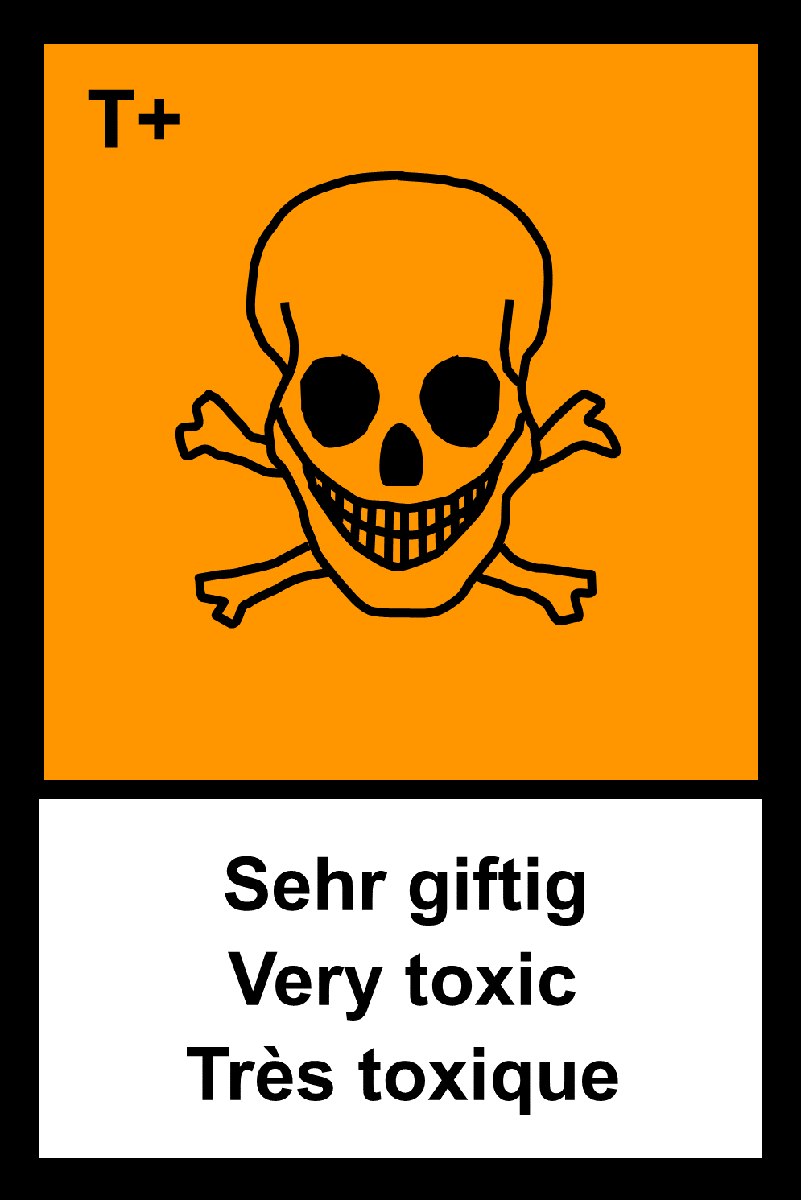
Abb. 4: Sehr giftig, T+

Dafür gibt es jetzt drei neue Symbole, nämlich Gasflasche, Gesundheitsgefahr und Ausrufezeichen. Die neuen Piktogramme werden im Folgenden einzeln vorgestellt und erklärt. [4]
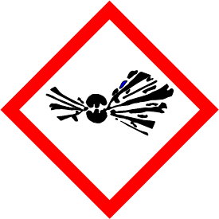
Abb. 5: GHS 01, explosiver Stoff
„Explodierende Bombe“
- Instabile explosive Stoffe und Gemische
- Explosive Stoffe/Gemische und Erzeugnisse mit Explosivstoff
- Selbstzersetzliche Stoffe und Gemische, Typen A, B
- Organische Peroxide, Typen A, B

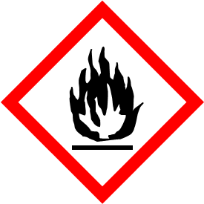
Abb. 6: GHS02; entzündlicher Stoff
„Flamme“
- Entzündbare Gase
- Entzündbare Aerosole
- Entzündbare Flüssigkeiten
- Entzündbare Feststoffe
- Selbstzersetzliche Stoffe und Gemische, Typen B, C, D, E, F
- Pyrophore Flüssigkeiten
- Pyrophore Feststoffe
- Selbsterhitzungsfähige Stoffe und Gemische
- Stoffe und Gemische, die bei Berührung mit Wasser entzündbare Gase abgeben
- Organische Peroxide, Typen B, C, D, E, F
- Bsp.: Ethanol - Einsatz in Schulen erlaubt
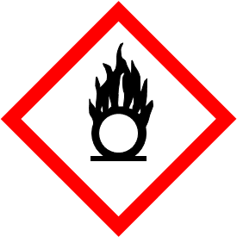
Abb. 7: GHS03, entzündend wirkender Stoff
„Flamme über einem Kreis“
- Oxidierende Gase
- Oxidierende Flüssigkeiten
- Oxidierende Feststoffe
- Bsp.: Kaliumdichromat - kein Einsatz mehr in Schulen [7]
Abb. 8: GHS04, unter Druck stehendes Gas
„Gasflasche“
Gase unter Druck:
- verdichtete Gase
- verflüssigte Gase
- tiefgekühlt verflüssigte Gase
- gelöste Gase
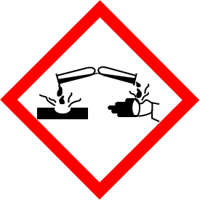
Abb. 9: GHS05, ätzend, korrosiv u.ä.
„Ätzwirkung“
- Auf Metalle korrosiv wirkend
- Hautätzend
- Schwere Augenschädigung
- Bsp.: Salzsäure - Einsatz in bestimmter Konzentration in Schulen erlaubt [8]
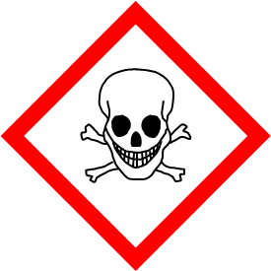
Abb. 10: GHS06, akute Toxizität
„Totenkopf mit gekreuzten Knochen“
- Akute Toxizität (oral, dermal, inhalativ), Gefahrenkategorien 1, 2, 3
- Bsp.: Kaliumdichromat - kein Einsatz mehr in Schulen [7]
Abb. 11: GHS07, reizend, sensibilisierend u.ä.
„Ausrufezeichen“
- Akute Toxizität (oral, dermal, inhalativ), Gefahrenkategorie 4
- Reizung der Haut
- Augenreizung
- Sensibilisierung der Haut
- Spezifische Zielorgan-Toxizität (einmalige Exposition), Gefahrenkategorie 3
- Atemwegsreizung
- narkotisierende Wirkungen
- Bsp.: Salzsäure - Einsatz in bestimmter Konzentration in Schulen erlaubt [8]
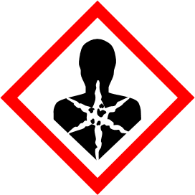
Abb. 12: GHS08, krebserzeugend, mutagen, reproduktionstoxisch u.ä.
„Gesundheitsgefahr“
- Sensibilisierung der Atemwege
- Keimzellmutagenität
- Karzinogenität
- Reproduktionstoxizität
- Spezifische Zielorgan-Toxizität (einmalige Exposition), Gefahrenkategorien 1, 2
- Spezifische Zielorgan-Toxizität (wiederholte Exposition)
- Aspirationsgefahr
- Bsp.: Kaliumdichromat - kein Einsatz mehr in Schulen [7]
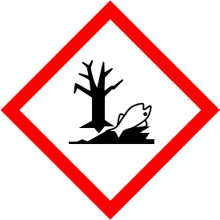
Abb. 13: GHS09, gewässergefährdend
„Umwelt“
Gewässergefährdend
- akut gewässergefährdend der Kategorie 1
- chronisch gewässergefährdend der Kategorien 1, 2
- Bsp.: Kaliumdichromat - kein Einsatz mehr in Schulen [7]
Um trotzdem Abstufungen in der Wirkung beschreiben zu können, werden die einzelnen Gefahrenklassen nochmals in einzelne Gefahrenkategorien unterteilt. Diese Abstufungen richten sich aber nach neuen Grenzwerten und können daher von der alten Einteilung nicht eins zu eins übernommen werden. Nach diesen Gefahrenkategorien richtet sich auch das zu verwendende Signalwort.

Signalwörter
Ganz neu am Globally Harmonized System ist die Verwendung von Signalwörtern. Die Signalwörter geben "(...) das Ausmaß der Gefahr an, um den Leser auf eine potentielle Gefahr hinzuweisen; dabei wird zwischen folgenden zwei Gefahrenausmaßstufen unterschieden:
    - „Gefahr": Signalwort für die schwerwiegenden Gefahrenkategorien;
    - „Achtung": Signalwort für die mit weniger schwerwiegenden Gefahrenkategorien." [4]

Gefahren- und Sicherheitshinweise
Die Codierung der Gefahren- und Sicherheitshinweise besitzt, anders als früher bei den R- und S-Sätzen, ein System. Jeder Code besteht aus einem Buchstaben und drei Ziffern. Dabei gibt der Buchstabe an, um welchen Hinweis es sich handelt. H steht für Gefahrenhinweis (Hazard Statement) und P für Sicherheitshinweis (Precautionary Statement). Die erste Ziffer steht für eine Gruppierung, der der jeweilige Hinweis angehört.
Im Einzelnen sind das bei den Gefahrenhinweisen
- H2** für physikalisch-chemische Gefahren,
- H3** für Gesundheitsgefahren und
- H4** für Umweltgefahren,
und bei den Sicherheitshinweisen
- P1** für Allgemein,
- P2** für Vorsorgemaßnahmen,
- P3** für Empfehlungen,
- P4** für Lagerhinweise und
- P5** für Entsorgung.
Sofern man bei diesem neuen System also den Buchstaben und die erste Ziffer kennt, kann man daraus immer gleich folgern, um welchen Art von Hinweis es sich handelt. Die letzten beiden Ziffern untergliedern abschließend die einzelnen Gruppierungen nach einer laufenden Nummer. So steht zum Beispiel H272 bei Kaliumdichromat für einen physikalischen Gefahrenhinweis, nämlich dass ein Brand verstärkt werden kann. Der Sicherheitshinweis P280 ist eine Vorsorgemaßnahme und bedeutet „Schutzhandschuhe / Schutzkleidung / Augenschutz / Gesichtsschutz (bei Verwendung von Kaliumdichromat) tragen" [6]. Ab 2015 werden die H- und P-Hinweise vollständig die R- und S-Sätze ersetzen, sodass ebenfalls die Informationspflicht gilt [9].

Chemie der Entsorgung - Sammeln und aufbereiten
Seit der Einführung des GHS müssen alle Einrichtungen, in denen Chemikalien zum Einsatz kommen, folglich auch Schulen oder universitäre Laboratorien, die Kennzeichnung umstellen. Auch Sicherheitsdatenblätter, Verpackungen oder den Transport sowie die entsprechenden Abfälle betrifft diese Umstellung. Vorschriften existieren dabei ebenfalls für die Entsorgung der Chemikalien und Gefahrstoffe. Denn gefährliche Abfallstoffe, die nicht dem Abwasser zugeführt werden können, müssen in speziellen Behältern ordnungsgemäß gesammelt werden. Labor- und Chemieabfälle sind Sonderabfälle, sodass das Prinzip der Abfallverminderung gilt [10]. In Schulen ist es typisch, in folgenden Kunststoffkanistern wässrige anorganische, sowie organische Abfälle voneinander zu trennen. Feststoffe und Glasabfälle werden extra gesammelt und das Glas teilweise wieder eingeschmolzen.

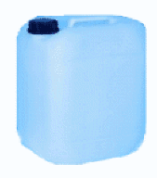
Abb. 14: Abfallkanister für flüssige anorganische oder organische Abfälle [11]
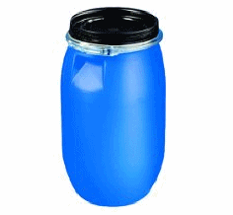
Abb. 15: Feststoff-Tonne [12]

Professioneller wird bereits an der Universität getrennt. Säuren und Basen werden gesammelt, neutralisiert und dem Abwasser beigeführt. Schwermetalle wiederum gefällt und bei organischen Abfällen wird der pH-Wert eingestellt. Lösungsmittel werden destilliert, sowie umkristallisiert zur möglichen Wiederverwendung. Gefährliche und toxische Chemikalien wie Cyanide, Nitrite und Chromate müssen entgiftet oder desaktiviert werden [10, 13].

Beispiele für eine Anwendung des Wissens über das GHS

Desaktivierung von Kaliumdichromat
Kaliumdichromat als Chrom(VI)-Verbindung ist eine unter anderem giftige und gesundheitsgefährdende Chemikalie, die Verwendung findet in der Herstellung von Chrompigmenten, sowie als starkes Oxidationsmittel und in der Galvanik. Zusätzlich ist es in alten Chemiebaukästen enthalten, sodass eine Entsorgung aus Schulen dringend erforderlich ist [14]. An der Universität kann auch bereits eine Desaktivierung vorgenommen werden.
Versuch Reduktion einer Chrom(VI)-Verbindung zu einer Chrom(III)-Verbindung
Material:
- Reagenzglas, d = 20 mm
- Spatel
- VE-Wasser
- pH-Papier, 0 - 14
- Pasteur-Pipetten, Hütchen
Chemikalien:

- Kaliumdichromat
CAS-Nr.: 7778-50-9
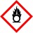 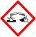 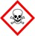 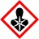 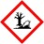
Gefahr
H272, H301, H312, H314, H317, H330, H334, H335, H340, H350, H372, H410, H360Fd
P201, P221, P273, P280, P302+P352, P304+P340, P308+P310, P301+P330+P331, P305+P351+P338
- Schwefelsäure
c= 2mol/L
CAS-Nr.: 7664-93-9
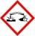
Gefahr
H290, H314
P280, P310, P305+P351+P338
- Natriumdisulfit-Lösung
w= 40%
CAS-Nr.: 7681-57-4
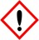
Gefahr
H302, H318, EUH031
P280, P313, P305+P351+P338

Durchführung: Eine Lösung von 1 - 2 Spatelspitzen Kaliumdichromat in VE-Wasser herstellen. pH-Wert mit der Schwefelsäure auf pH = 1 - 2 einstellen. Nun wenige Tropfen der Natriumsulfit-Lösung zugeben
Beobachtung: Bei Zugabe von Wasser entsteht eine orange Lösung. Das pH-Papier färbt sich nach Zugabe der Schwefelsäure rot. Nach Zugabe der Natriumsulfit-Lösung färbt sich die Mischung grün.
Der Versuch ist durch die Farbigkeit der Lösungen gut zu visualisieren. Die orangefarbene Chrom(VI)-Verbindung wird nach Einstellung eines sauren pH-Wertes reduziert zu einer Chrom(III)-Salzlösung. Durch die charakteristische grünliche Farbe von Chrom(III)-Verbindungen lässt sich der Reaktionsfortschritt optisch gut verfolgen.
$$\begin{matrix}\text{+VI} \\ \text{2 }{\text{K}}_{\text{2}}{\text{Cr}}_{\text{2}}{\text{O}}_{\text{7}}\text{ (s)} \\ \text{orange}\end{matrix} \begin{matrix} \\ \text{+} \\ \end{matrix} \begin{matrix}\text{+IV} \\ \text{3 }{\text{Na}}_{\text{2}}{\text{S}}_{\text{2}}{\text{O}}_{\text{5}}\text{ (s)} \\ \end{matrix}\text{ + 10 }{\text{H}}_{\text{3}}{\text{O}}^{\text{+}}\text{ (}\text{aq}\text{) }\text{⟶}$$
$$\text{⟶} \text{15}{\text{ H}}_{\text{2}}\text{O }\left(\text{l}\right) \text{+ }\begin{matrix}\text{+VI} \\ \text{6 }{{\text{SO}}_{\text{4}}}^{\text{-}} \left(\text{aq}\right) \\ \end{matrix}\text{ + }\begin{matrix}\text{+III} \\ \text{4}{\text{ Cr}}^{\text{3+}} \left(\text{aq}\right) \\ \text{grün}\end{matrix}\text{ + 6}{\text{ Na}}^{\text{+}} \left(\text{aq}\right) \text{+ 4 }{\text{K}}^{\text{+}}\text{ (}\text{aq}\text{)}$$
Aus der entstandenen Salzlösung kann nun mit Ammoniak Chromoxidhydratgrün (Cr₂O₃*2H₂O) gefällt werden. Das weitere Erhitzen führt zu einer Dehydratisierung der Verbindung, sodass festes Chromoxidgrün, bekannt als grünes Pigment, entsteht. [15, 16]
Zusammenfassend kann der giftige und mit besonderer Vorsicht zu handhabenden Stoff Kaliumdichromat (Chrom(VI)-Verbindung) über die beschriebenen Schritte zu einem ungiftigen Pigment, dem Chromoxidgrün (Chrom(III)-Verbindung), desaktiviert werden.
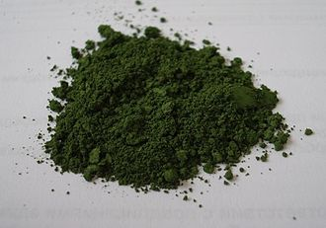
Abb. 16: Chromoxidgrün [17]

Die Gummibärchenhölle – ein Showversuch mit Alltagsbezug
Beim zu Beginn erwähnten Versuch, den explodierenden Gummibärchen, handelt es sich um einen Showversuch, der gemeinhin als „Gummibärchenhölle“ oder das „Schreiende Gummibärchen“ bezeichnet wird. Hierbei wird laut Anleitung Kaliumchlorat im Abzug über dem Brenner erhitzt und beim Aufsteigen von Bläschen ein Fruchtgummi hineingeworfen. [21]
Die Klärung der Bedeutungen von Gefahrenpiktogrammen (vgl. Tab. 1), Signalwörtern, Gefahren- und Sicherheits-Hinweisen für Kaliumchlorat (vgl. Tab. 2 und 3) ergibt Folgendes:

Tabelle 1: Erläuterungen zu den Gefahrensymbolen von Kaliumchlorat [19,20]
Piktogramm | Symbol | Bedeutung | Anmerkung
 | Umwelt  (GHS09) | umweltgefährlich
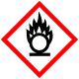 | Flamme über einem Kreis  (GHS03) | brandfördernd  Oxidationsmittel | nicht verwechseln mit „Flamme“ (GHS02)!
 | Ausrufe-zeichen  (GHS07) | Akute Toxizität Kat.4  Ätz-/Reizwirkung Kat.2  Sensibilisierung Kat.2 | kennzeichnet jeweils die “schwächste” Gefahrenkategorie innerhalb einer Gefahrenklasse  hier: “Akute Toxizität Kat.4”
Das Auftreten des Signalworts „Gefahr“ weist auf ein erhöhtes Risiko hin.

Tabelle 2: H-Sätze für KClO₃ [19,20]
H271 | Kann Brand oder Explosion verursachen; starkes Oxidationsmittel.
H302 | Gesundheitsschädlich bei Verschlucken.
H332 | Gesundheitsschädlich bei Einatmen.
H411 | Giftig für Wasserorganismen, mit langfristiger Wirkung.
Tabelle 3: P-Sätze für KClO₃ [19,20]
P210 | Von Hitze, heißen Oberflächen, Funken, offenen Flammen sowie anderen Zündquellenarten fernhalten. Nicht rauchen.
P221 | Mischen mit brennbaren Stoffen unbedingt verhindern.
P273 | Freisetzung in die Umwelt vermeiden
Mit Betrachtung dieser Informationen wird klar: Im Abzug und mit Schutzkittel und Schutzbrille sollte ein Erhitzen über dem Bunsenbrenner in einem sauberen Reagenzglas absolut ungefährlich sein.
Bei Fruchtgummis hingegen sieht das GHS trotz der Gefahren, die bei erhöhtem Konsum folgen können, keinen Grund zur Beunruhigung, so dass weder Piktogramme noch etwaige Warnhinweise auf der Packung zu finden sind – vollkommen gefahrlos also.
Bei der Durchführung des Versuchs können dann nacheinander folgende Beobachtungen gemacht werden (video mp4, 170M):
- Beim Erhitzen wird der weiße pulverförmige Feststoff Kaliumchlorat zu einer klaren Flüssigkeit, nach einer gewissen Zeit steigen Gasblasen auf - weiter passiert nichts.
- Gibt man das Gummibärchen dazu, so folgt eine heftige Reaktion gepaart mit der Entstehung eins hellen Lichts und einem lauten Zischen und Brodeln.[21]
- Zurück bleibt ein stark verrußtes Reagenzglas.
Als ungeübter Beobachter könnte man also leicht auf die Idee kommen: Das Gummibärchen ist das Gefährliche!
Um den Versuch und somit die Gefährlichkeit letzten Endes abklären zu können, ist es sinnvoll die ablaufenden Reaktionen genauer zu betrachten:
- Während das Kaliumchlorat erhitzt wird, zerfällt es in Kaliumperchlorat, Kaliumchlorid und Sauerstoff welcher als Gas entweicht:
$$\text{2} \text{KCl}{\text{O}}_{\text{3}} \text{⟶ }\text{KCl}{\text{O}}_{\text{4}} \text{+} \text{KCl} \text{+} {\text{O}}_{\text{2}}\text{↑}$$
- Bei Temperaturen über 550°C zerfällt auch das Kaliumperchlorat zu Kaliumchlorid und Sauerstoff:
$$\text{KCl}{\text{O}}_{\text{4}}\text{ ⟶ }\text{KCl} \text{+} \text{2}{ \text{O}}_{\text{2}}\text{↑}$$
[20]
Wird nun das Gummibärchen in die Schmelze geworfen, muss also ein Bestandteil des Gummibärchens mit einem Bestandteil der Schmelze reagieren. Da das Gummibärchen mehr als nur eine Zutat beinhaltet, wird - der Einfachheit halber - der Hauptbestandteil betrachtet: Zucker. Als erste Zutat steht Glucose-Sirup auf der Verpackung, dicht gefolgt von Zucker, Gelatine und dann Dextrose, einem weiteren Wort für Traubenzucker. Dieser Zucker reagiert mit dem Sauerstoff aus der Schmelze zu Kohlenstoffdioxid, dem Grund für die schwarze Färbung des Reagenzglases und Wasser:
$${\text{C}}_{\text{6}}{\text{H}}_{\text{12}}{\text{O}}_{\text{6}} \text{+} \text{6} {\text{O}}_{\text{2}} \text{⟶ }\text{6} \text{C}{\text{O}}_{\text{2}} \text{+} \text{6}{ \text{H}}_{\text{2}}\text{O}$$
Bei der Verbrennung von 100 Gramm reinem Traubenzucker würden 1551 kJ Energie freiwerden, 100 Gramm Gummibärchen beinhalten „nur“ 1495 kJ, da sie ja nicht zu 100% aus Zucker bestehen. Bei der Verbrennung von diesem einen Gummibärchen, mit einer durchschnittlichen Masse von 2,38 Gramm werden dementsprechend 34,72 kJ Energie in Form von Licht und Wärme frei.

Chemie der Entsorgung - Lagerung und Entsorgung
Die Abfallbehälter werden abgeholt und zwischengelagert. Organische Lösemittel, die nicht wiederverwendet werden, werden in einer Hochtemperaturverbrennungsanlage verbrannt. Schädliche Emissionen müssen hierbei über Abgasreinigung zurückgehalten werden. Anorganische flüssige Abfälle dagegen können über Filtration und Fällung mit entsprechenden Behandlungschemikalien umgesetzt werden. Schädliche Bestandteile werden abgetrennt, der Neutralschlamm auf Sonderabfalldeponien gebracht [10, 13].

Unterrichtsmaterialien
Für Schulen gelten die Richtlinien und Verordnungen zum Schutz vor den eingesetzten Gefahrstoffen [18]. Die Aufklärung Lernender muss durch den Lehrkörper erfolgen. Unterrichtsmaterialien sind zum Beispiel das GHS-Chemory (http://daten.didaktikchemie.uni-bayreuth.de/umethoden/methodenbausteine/0_Verzeichnis.pdf, siehe mb13), ein Merkspiel, was eingesetzt werden kann für das spielerische Lernen der Piktogramme und ihrer Bedeutung. Die Piktogramme finden Sie als Unterrichtsmaterialien hier:
Kleine Symbole (100 x 100 px):
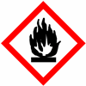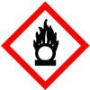
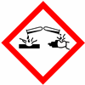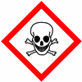
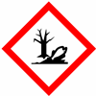
Mittlere Symbole (200 x 200 px):
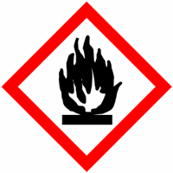
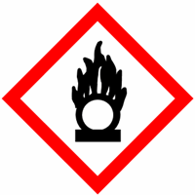
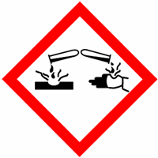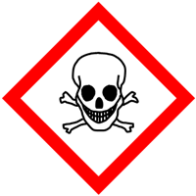
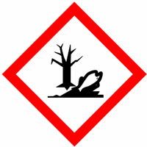
Große Symbole (300 x 300 px):
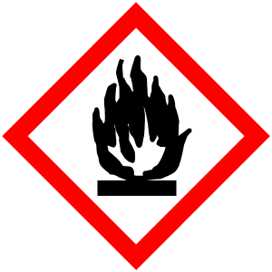
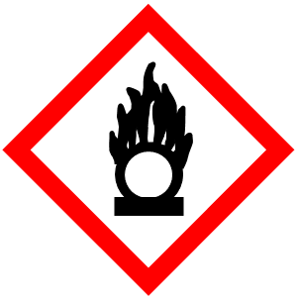
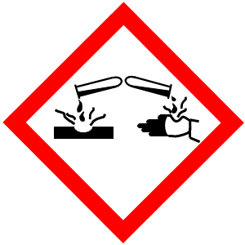
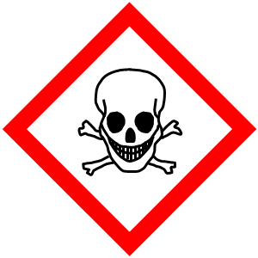
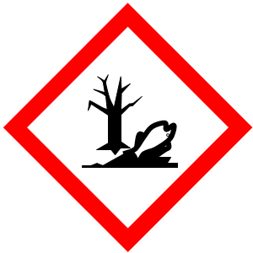

Zusammenfassung: Jedem Stoff bzw. Gemisch werden bestimmte Piktogramme, Signalwörter und Gefahrenhinweis zugewiesen, damit weltweit einheitlich bekannt ist, welche Gefahren von ihm ausgehen und dadurch das Unfallrisiko minimiert werden kann. Die Piktogramme sind weiß mit rotem Rand und stehen auf der Spitze, die Signalwörter sind GEFAHR und WARNUNG, und die Gefahren- und Sicherheitshinweise (Hazard und Precautionary Statements) sind nach einem System durchnummeriert.
Abschluss1: Für den Umgang gilt für alle, die mit Chemikalien in Kontakt treten, die Informationspflicht über die möglichen Gefahren und die notwendige Entsorgung der Stoffe. In der Schule werden anorganische flüssige, organische flüssige, feste Stoffe und Glasabfälle gesammelt zur Abholung. In anderen Einrichtungen ist eine Desaktivierung gefährlicher Stoffe wie zum Beispiel Cyaniden oder Chromaten möglich. Die Endentsorgung umfasst je nach Stoffklasse, eine Verbrennung oder Fällung und das Bringen auf eine Deponie. Bei jedem Kontakt ist dabei auf die Vorschriften im Umgang zu achten.
Abschluss2: Zur Erstellung einer Gefährdungsbeurteilung hilft das „Global Harmonised System“ mit seinen Gefahrensymbolen zur groben Einschätzung der Gefahr und den H-&P-Sätzen mit ihren genauen Angaben. Trotz all der Hilfestellung sollte man aber den Menschenverstand und das wachsende Fachwissen nicht außer Acht lassen. Gummibärchen sind schließlich nicht die einzigen Gegenstände aus dem täglichen Alltag die in der (un-)passenden Situationen gefährlich werden kann. Mehlstaubexplosionen haben in den vergangenen Jahrhunderten immer wieder zu teils schweren Unfällen geführt.
Quellen:
- https://commons.wikimedia.org/wiki/File:Pirate_Flag_of_Jack_Rackham.svg?uselang=de#mw-jump-to-license; gemeinfrei; 13.07.2021
- Piktogramme aus eigener Sammlung, Didaktik der Chemie
- http://de.wikipedia.org/wiki/Global_harmonisiertes_System_zur_Einstufung_und_Kennzeichnung_von_Chemikalien; 16.02.2011
- https://de.wikipedia.org/wiki/Global_harmonisiertes_System_zur_Einstufung_und_Kennzeichnung_von_Chemikalien, 13.07.2021
- Umweltbundesamt: Das neue Einstufungs- und Kennzeichnungssystem für Chemikalien nach GHS – kurz erklärt –. Mercedes-Druck GmbH, Berlin 2007
- http://de.wikipedia.org/wiki/H-_und_P-S%C3%A4tze; 13.07.2021
- http://www.seilnacht.com/Chemie/ch_kdicr.htm; 13.07.2021
- http://www.seilnacht.com/Chemie/ch_hcl.htm; 13.07.2021
- Müller, N.: GHS - Das neue Chemikalienrecht, ecomed Sicherheit, Landsberg am Lech, 2011
- http://kriemhild.uft.uni-bremen.de/nop_www/de/artibles/pdf/WasteTreatmentDisposal_de.pdf; 14.01.2014 (Quelle verschollen, 08.10.2020)
- http://shop.brimon-labor.de/826-entsorgungs-kanister-pe-hd.html; 09.10.2014, verschollen.
- http://www.greenlife.de/de/Faesser-8923-257.html; 09.10.2014, verschollen.
- Kranert, M.; Cord-Landwehr, K.: Einführung in die Abfallwirtschaft, Vieweg + Teubner Verlag, Wiesbaden, 2010
- http://de.wikipedia.org/wiki/Kaliumdichromt; 13.07.2021
- http://www.spektrum.de/periodensystem/chrom/615280; 13.07.2021
- http://www.seilnacht.com/Lexikon/chromox.html; 13.07.2021
- http://upload.wikimedia.org/wikipedia/commons/thumb/0/03/Chromium%28III%29-oxide_pigment.jpg/330px-Chromium%28III%29-oxide_pigment.jpg; 13.07.2021, Autor: FK1954, Lizenz: public domain
- http://www.gesetze-im-internet.de/gefstoffv_2010; 13.07.2021
- https://publikationen.dguv.de/widgets/pdf/download/article/867; 13.07.2021
- https://www.seilnacht.com/Chemie/ch_kclo4.htm
- Schmitt, A.: Versuchsanleitung und Gefährdungsbeurteilung. Persönliche Mitteilung; 02.11.2019

